**新 书 推 荐**

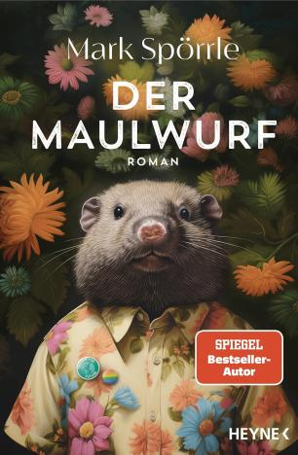

**中文书名：《鼹鼠》**

**英文书名：THE MOLE**

**德语书名：Der Maulwurf**

**作 者：Mark Spörrle**

**出 版 社：Heyne**

**代理公司：Marcel/ANA/Winney**

**页 数：352页**

**出版时间：2025年2月**

**代理地区：中国大陆、台湾**

**审读资料：电子稿**

**类 型：大众文学**

**内容简介：**

**一个家庭。一只鼹鼠。还有无穷无尽的麻烦。**

告别大都市，搬去乡村！

萨沙和安娜带着正值青春期的女儿玛丽购置房产，迁居到这个田园诗般的小村庄。这与萨沙新任可持续发展官员的职位不谋而合，而安娜也需要空间开启新事业。玛丽作为坚定的环保主义者本就热爱自然——除了蜘蛛。但是，乡村生活的挑战远超预期：诡计多端的割草机推销员、疑心重重的邻居，还有那只很快把花园翻得底朝天的鼹鼠。患有整洁癖的萨沙向它宣战。然而这个家庭很快需要自省：究竟是谁侵入了谁的领地？而隔壁亡故的老人又与这一切有何关联？

**作者简介：**

**马克·施珀勒（Mark Spörrle）**，1967年生，曾就读于慕尼黑德国新闻学院。任职于多家杂志社和某电视制作公司后，于2001加入《时代周报》（*ZEIT*），长期为《时代周报》及其线上平台《时代在线》（ZEIT ONLINE）撰写专栏。其部分著作，他的讽刺圣诞书《但今年我们什么都不送！》以及古怪的短篇小说集《炉子真的关了吗？》成为畅销经典产品。现居汉堡。

**感谢您的阅读！**

**请将反馈信息发至：版权负责人**

**Email：[Rights@nurnberg.com.cn](mailto:Rights@nurnberg.com.cn)**

安德鲁·纳伯格联合国际有限公司北京代表处

北京市海淀区中关村大街甲59号中国人民大学文化大厦1705室, 邮编：100872

电话：010-82504106, 传真：010-82504200

公司网址：[http://www.nurnberg.com.cn](http://www.nurnberg.com.cn/)

书目下载：<http://www.nurnberg.com.cn/booklist_zh/list.aspx>

书讯浏览：<http://www.nurnberg.com.cn/book/book.aspx>

视频推荐：<http://www.nurnberg.com.cn/video/video.aspx>

豆瓣小站：<http://site.douban.com/110577/>

新浪微博：[安德鲁纳伯格公司的微博_微博 (weibo.com)](https://weibo.com/1877653117/profile?topnav=1&wvr=6)

微信订阅号：ANABJ2002

